AI Prompt 紀錄表
- 任務目標：整理2021年的選擇權交易資料
- 原始指令：幫我整理2021年選擇權交易資料，AI回應：並未給出確切資料內容，無法整理
- 優化過程：增加身分、資料年度、Date、File、S0、Contract、Maturity、ContractExpiryDate、Rf
- 最佳指令：你是一位金融分析師，請利用附檔將日期統一為 yyyy-mm dd，收盤價欄位命名為 S0，建立每日對應檔名 File、近月契約欄位 Contract、契約到期日 ContractExpiryDate 與 Maturity，最後輸出 Date、File、S0、Maturity、Contract、ContractExpiryDate、Rf 七個欄位
- 數據分析結果：
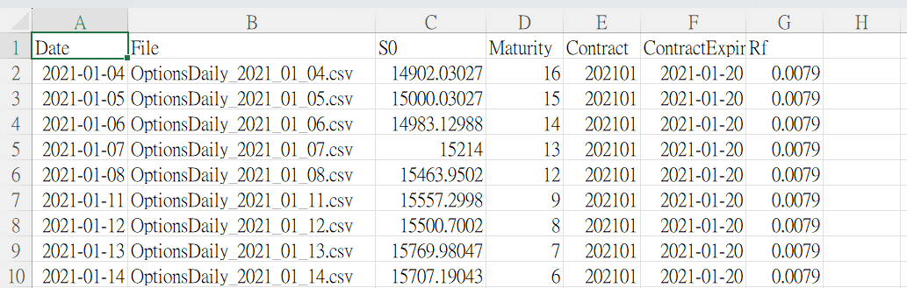
- 學習心得與反思：AI雖然能夠快速整理出資料，但受到給出的指令不夠充裕，因此無法確切給出回應，因此需透過多個步驟來修正指令。

